Mavzu 16. **MINORA KRANLARINING KUZ – QISH MAVSUMIGA TAYYORLASH.**

**Reja: 1. Minorali kranlarning ahamiyati.**

**2. Kranni qishki mavsumga ishlashga o'tkazish**

**3. Past haroratlarda ishlashda kran operatori jihozlari**

**4. Minora kranlarga texnik xizmat ko’rsatish turlari**

Dastlabki minorali kranlar Evropada paydo bo'ldi va keyinchalik asta-sekinlik bilan butun dunyoga tarqala boshladi. Hozirgi vaqtda ko‘p qavatl uylarni i, yuqori texnologiyali binolarni qurilishini minora kranlarisiz tasavvur etib bo‘lmaydi. Har qanday ob-havo sharoitlariga qaramay, ko'p qavatli qurilish ob'ektlarida barcha yuk ko'tarish va siljitish shlarining asosiy qismi ushbu mexanizmlar yordamida amalga oshiriladi.

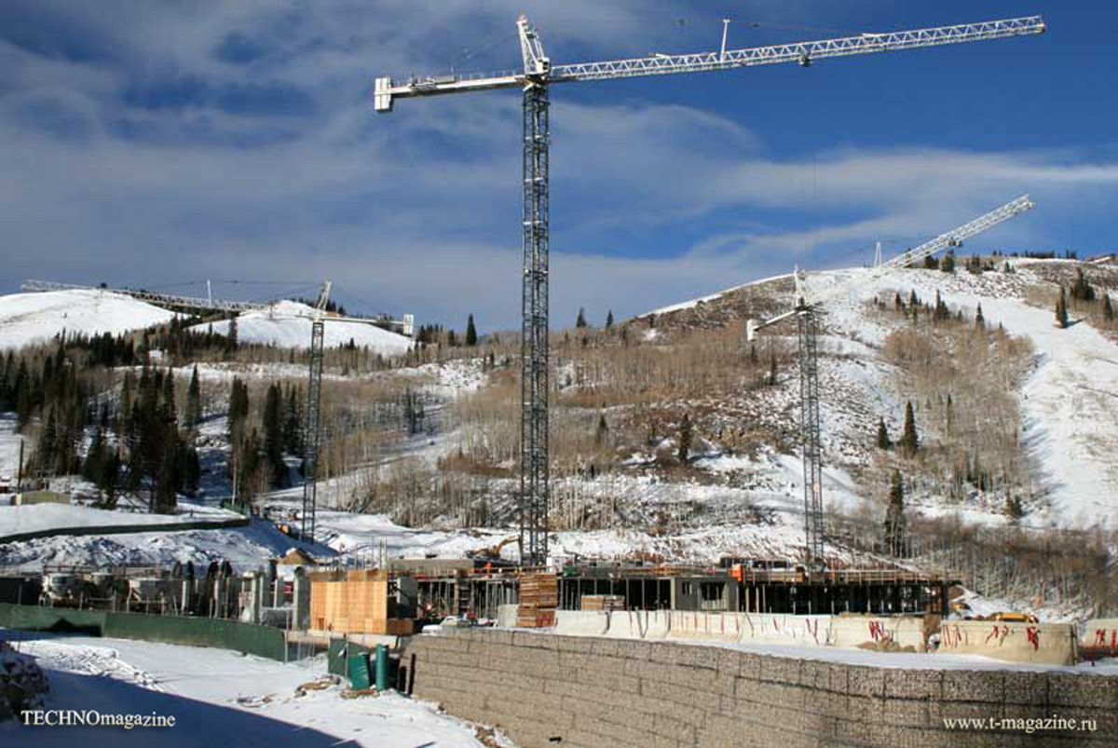

Minora kranlari qurilishda etakchi yuk ko'taruvchi mashinalar bo'lib, turar-joy, fuqarolik va ishlab chiqarish binolari va inshootlarini qurishda qurilish-montaj ishlarini mexanizatsiyalash uchun, shuningdek, omborlarda, poligonlarda , ortish - tushirish maydonchalarida turli xil yuklash va tushirish operatsiyalari uchun mo'ljallangan bo’lib. binolar va inshootlarning qurilish elementlarini o'rnatish paytida barcha yuk ko'tarish-transport ishlarining 98% gacha qismi shu kranlar yordamida bajariladi. Ular qurilayotgan ob'ektning istalgan nuqtasida to'g'ridan-to'g'ri ish joyiga qurilish materiallarini vertikal va gorizontal tekislikda tashishni ta'minlaydi. Qurilish tezligi minora kranining unumdorligi bilan belgilanadi, bu uning xizmat ko’rsatish tezligiga sezilarli darajada bog'liq. Ular yukni ko'tarish va tushirish, bom bo'ylab yuk bilan ilgak qisqichining yetib borishini o'zgartirish, bomni 360 ° gacha oraliqda burish, relslar bo'ylab harakatlanish imkoniyatlariga bog’liq b o’ladi

Shuni ta'kidlash kerakki, aksariyat hollarda qurilish ob’ektlarida an'anaviy relsli yo’lda harakatlanuvchi minora kranlari qo'llaniladi. Ular o'zlarini imkoniyatlarini 20-asrda ko’rsatib, xotirjamlik bilan yuqori texnologiyalarga erishgan holda XXI asrda yana ham rivojlanib bormoqda. Bugungi kunda Rossiya va Amerika va Evropa ishlab chiqaruvchilari minora kranlari O’zbekiston bozorida mavjud bo’lib , bular Liebherr, Potain, Comansa, Rjevskiy kran zavodi OAJ, Nyazepetrovskiy zavodlari va boshqalarduir. Bulardan tashqari Xitoy brendlari ham O’zbekistonda toboro kengroq tarqalib bormoqda.

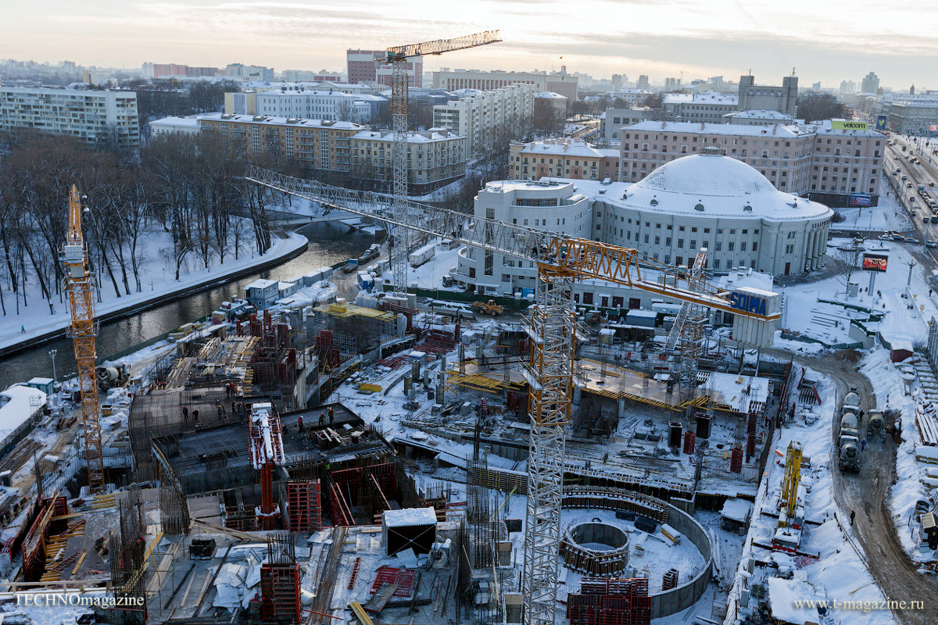

Import qilingan Evropa va Amerika kranlarida iste'molchilarni hatto "ishlatilgan" avtomobillarda ham yuqori sifat, ishonchlilik va ekologik tozalik o'ziga jalb qiladi. Ammo bitta "lekin" tomoni bor: -40 ° C da ishlaydigan Rossiyada ishlab chiqarilgan kranlardan farqli o'laroq, "chet elliklar" ning aksariyat kranlari -25 ° C gacha bo'lgan haroratlarda ishlashga mo'ljallangan. Shunga qaramay, asosiy xorijiy ishlab chiqaruvchilar hozirda O’zbekiston bozorida ko'plab kranlarni taklif qilishadi. Va bu ularning iboshqaruv kabinasini issiqlik izolatsiyasi va isitishini oshirganligini anglatadi, u shamol aylanishini tabiiy ta'minlaydi - qishda sovuq tashqi havo pol ostidagi va devorlar orasidagi havo kanallariga kiradi, isitiladi va keyin kabina ichiga kiradi.

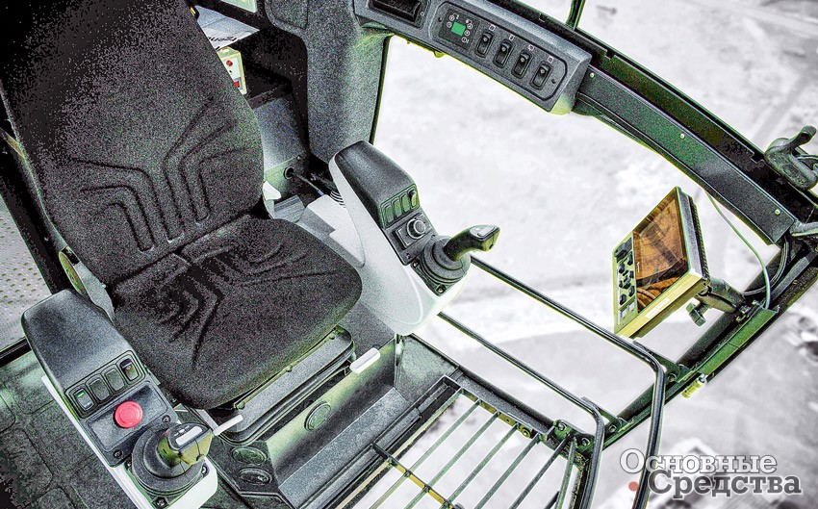

Potain Ultra View kabinalari qulaylik, ergonomika va funksionallik jihatidan dunyodagi eng yaxshi kabinalar qatoriga kiradi.

Eng dolzarb muammolardan biri kabina ichidagi normal harorat rejimini saqlashdir. Qishda kran operatorlari -40 ° C da, yozda esa + 40 ° C va undan yuqori haroratda ishlashi kerak bo’ladi.

Etakchi kran ishlab chiqaruvchi korxonalar ikki va uch qavatli oynalar bilan ihozlashadi ochiq kabinalar ishlab chiqarishmoqda . Va bu kabinadagi issiqlik balansini mukammal tarzda tartibga solib, ichidagi haroratni doimiy ravishda kerakli haroratda ushlab turish imkonini beradi.

Kuz-qish davrida minora kranlarining unumli va uzluksiz ishlashi ularni past haroratlarda ishlashga tayyorlash ishlarining sifatiga va ishchi xodimlarning ushbu sharoitlarda kranlarni ishlash xususiyatlarini bilishiga bog'liq. Masalan, yuqori namlik va past havo harorati arqonlarning ishlash muddatini qisqartirishi , mikrosxemalar va boshqalar kabi elektronika va elektr qismlarining ish faoliyatini kamaytirishi mumkin.

Kranni qishki mavsumga ishlashga o'tkazish uchun tayyorgarlik ishlari mavsumiy xizmat ko’rsatish vaqtida amalga oshiriladi, bu yiliga ikki marta - kuzda va bahorda tashkil etiladi. Mavsumiy texnik xizmat ko'rsatish turli haroratlarda yoqilg'i-moylash materiallari , kranning ishqalanish mexanizmlarini moylash uchun zarur shart-sharoitlarni ta'minlashi kerakligi bilan bog'liq. Yozda yopishqoqligi yuqori bo'lgan moylash materiallari ishlatiladi, qishda esa, aksincha qovishpishqoqligi pastroq moylash mahsulotlari ishlatiladsi . Shu bilan birga, barcha tizim va mexanizmlar, transmissiya va kranlarni o‘rnatish agregatlari, kranlarni boshqarish tizimlari, shuningdek, kran mashinistining kabinasi tekshirilib, qish mavsumiga tayyorlanadi.

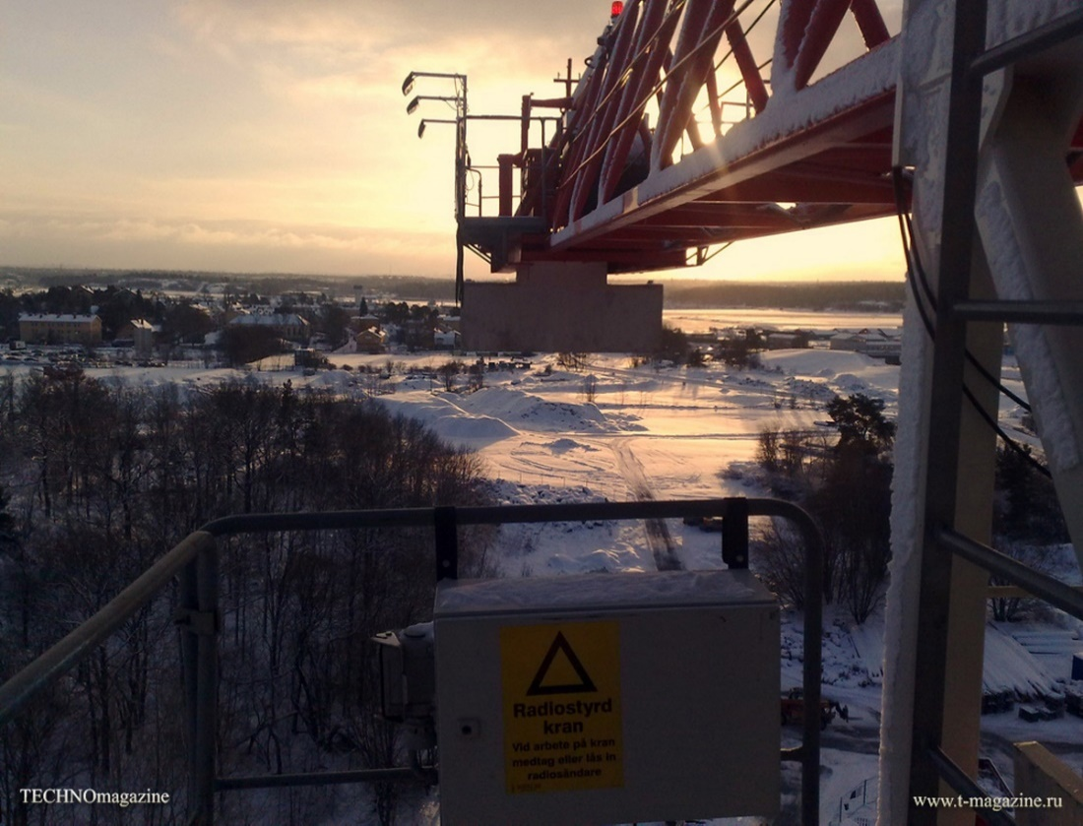

Past harorat sharoitida ishlashning muhim sharti, bu haydovchining kerakli jihozlar bilan ta’minlanganlik darajasi hisoblanadi. Ochiq havoda ishlash vaqtida sanoat standartlariga muvofiq minorali kran operatori maxsus kiyim bosh bilan ta’minlanishi kerak. Bunda kombinezonlar berish, paxta kostyumi, charm etik, kombinatsiyalangan qo'lqop va himoya dubulg'asi, paxta ko'ylagi , izolyatsion astarli paxta shimlari, izolyatsiyalangan etiklar berilishi kerak.

Qishda, har soatda, minora krani operatori oppoq qorda ishlaganda, ayniqsa charchagan ko'zlarini dam olish uchun texnologik tanaffusni tashkil qilishi kerak. Shamolning tezligi sekundiga 12 metrgacha kuchayganda, minora kranining ishlashi to'xtatilishi kerak. Shuni ham unutmaslik kerakki , 2,0 m dan ortiq balandlikda ishlaganda xavfsizlik kamaridan va xavfsizlik arqonidan foydalanish zaruriy shartdir. Ularni Ishlatishdan oldin tekshirish va faqat yaxshi holatda ekanligiga ishonch hosil qilgandan keyingina ulardan foydalanish kerak. Aylanadigan mexanizmlar yonida ishlaganda kiyim va qo'lqoplarning aylanuvchi qismlarga ilinib qolmasligiga ishonch hosil qilish kerak.

Qishda kranning yurish yo'lagi holatiga, uni qor va muzdan o'z vaqtida tozalashga alohida e'tibor berilishi kerak. Minorali kranning samaradorligi kran yo'llari va ko'tarish moslamalarining texnik holatiga bog'liq. Kran yo'llarining holati ularning butun faoliyati davomida doimiy ravishda kuzatilib borilishi kerak.

Past haroratlarda kranning metall konstruktsiyalari yanada mo'rt bo'ladi, shuning uchun ular har xil ta'sirlardan himoyalangan bo'lishi kerak. Misol uchun, ba'zi Evropa kompaniyalarining kranlarida zarba oldini olish chastota konvertori bo'lgan vosita tomonidan ta'minlanadi. Bu vosita bir ko'tarish tezligidan ikkinchisiga o'tishda arqonlarning to'satdan ortiqcha yuklanishini yo'q qiladi. Chastotani o'zgartirgich qurilmasi to'satdan zarbalarsiz,yumshoq holatda yuklarni ko'tarish, ko'chirish va tushirish imkonini beradi.

Minora kranini past haroratlarda ishlatganda, boshqa qurilish uskunalari singari, ularga texnik nazorat va texnik xizmat ko'rsatish ishlarini bajarishda barcha qismlarga e'tibor berish kerak.

MINORO KRANLARGA REJALLI XIZMAT ko’rsatish.

Minora kranlariga xizmat ko'rsatish quyidagi ketma-ketlikda amalga oshiriladi: yuvish , tozalash ishlari, tekshirish, diagnostika tekshiruvi (uskunaning texnik holati aniqlanadi), aniqlangan kamchiliklarni bartaraf etish, amalga oshirilgan operatsiyalar to'g'risida jurnalga yozuv kiritish ishlari bajariladi.

MINORA KRANLARGA TEXNIK XIZMAT KO’RSATISH TURLARI:

**Kundalik xizmat ko’rsatish** - har smena oralig’ida o’tkazilib bunda quyidagi Ishlar bajariladi: temir yo'l izlarini holatini , reduktor qutilarini (yog 'darajasi, oqish yo'q) tekshirish, tormozni tekshirish, kabinaga texnik xizmat ko'rsatish ( oynalar holati , rezina qistirmalarining yaxlitligi, stulning erkin harakatlanishi va boshqalar) tekshiriladi.Burilish mexanizmiga alohida e'tibor beriladi, tishli uzatmalar muzdan (qishda) va loydan tozalanadi, barcha mahkamlash murvatlarining mavjudligi va holati vizual tarzda tekshiriladi va ulanishlar ishonchli tarzda tortiladi. Shuningdek, metall konstruktsiyalar, bo'yoq qatlami tekshiruvdan o'tkaziladi (agar buzilishlar aniqlansa, bo'yoq qatlami tiklanadi yoki moylash materiallari bilan vaqtincha himoyalanadi). Boltli bo'g'inlarning mahkamligi, ayniqsa, bom va minora qismlarining birlashmasida ehtiyotkorlik bilan tekshiriladi. Bundan tashqarikundalik xizmat ko’rsatish jadvaliga kiritilgan boshqa tadbirlar ham amalga oshiriladi.

**Mavsumiy xizmat**. Import qilingan va mahalliy minora kranlariga mavsumiy texnik xizmat ko'rsatish har olti oyda bir marta amalga oshiriladi. Uning o’tkazishdan maqsad - yozgi davr yoki kelayotgan sovuq ob-havo sharoiti uchun jihozlarni tayyorlashdan iboratdir. Minora kranlari yopiq jopylarda, bino ichida ishlatilmasligini hisobga olsak, mavsumiy TXK majburiydir va faqat ixtisoslashgan tashkilotlarning malakali xodimlari tomonidan amalga oshirilishi mumkin. Ish rejasi quyidagilarni o'z ichiga oladi: harakatlanuvchi mexanizmlarni yuvish va moylash, himoya bo'yoq qatlamini tekshirish va agar kerak bo'lsa, uni tiklash, kabinani germetikligi, uni isitish tizimi holati va boshqalar bilan bog'liq masalalarni hal qilinadi.

**Rejali yoki davriy texnik xizmat ko'rsatish**: TO-1 - davriylikning odatiy me'yorlariga muvofiq, kranning 200 soatlik ishlashidan keyin amalga oshiriladi. Minora kranlariga texnik xizmat ko'rsatishning ushbu turi jihozlarni qismlarga ajratmasdan temir yo'lning texnik holatini tekshirishni o'z ichiga oladi: aylanuvchi patnisning holatini tekshirish, minora va bomni tutib turuvchi tirgaklarning holati, ilgak va uning mahkamlanganlik holati, reduktorlar (yuk / bum) , tormozlar, qarshi og'irlik, elektr kabellari va elektr jihozlari , boshqaruv asboblari, metall konstruktsiyalar, yerga ulanganlik holati, pnevmatik / gidrotizimlar va boshqa mexanizmlarning holati tekshiriladi.

**TXK-2 - yanada** puxta va hajmli xizmat turini ifodalaydi. U kundalik TXK va TXK-1 doirasida amalga oshirilgan barcha tadbirlarni oi’z ichiga olib , shu bilan birga kran agregatlarini qisman demontaj qilish va eskirgan, yaroqsiz holga kelib qolgan qismlarni almashtirish bilan bog'liq bo’lgan boshqa operatsiyalarni ham o'z ichiga oladi. 2-TXK ishlari kran - 600 soat ishlagandan keyin bajariladi.